实验四 文档处理

1. 实验目的
2. 掌握LibreOffice基本使用
3. 掌握WPS Office For Linux 2019的安装和基本使用
4. 掌握PDF文档的处理
5. 实验内容
6. 安装WPS Office For Linux 2019
7. 分别使用LibreOffice和WPS编辑一个文档，并用自身的文档格式保存
8. 分别使用LibreOffice和WPS编辑一个演示文稿，并用自身的文档格式保存
9. 将WPS编辑的文档文件和LibreOffice编辑的演示文稿导出为PDF格式的文档
10. 使用PDF-Shuffler进行PDF文档的合并、拆分
11. 实验过程
12. 安装WPS Office For Linux 2019

从WPS官网下载deb格式的安装包

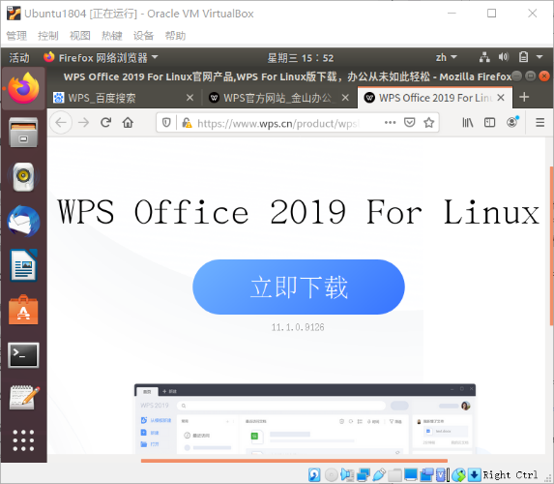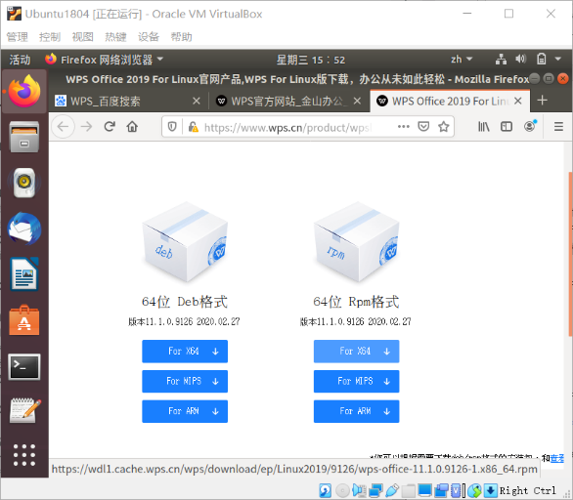

单击WPS安装包，启动deb图形安装器

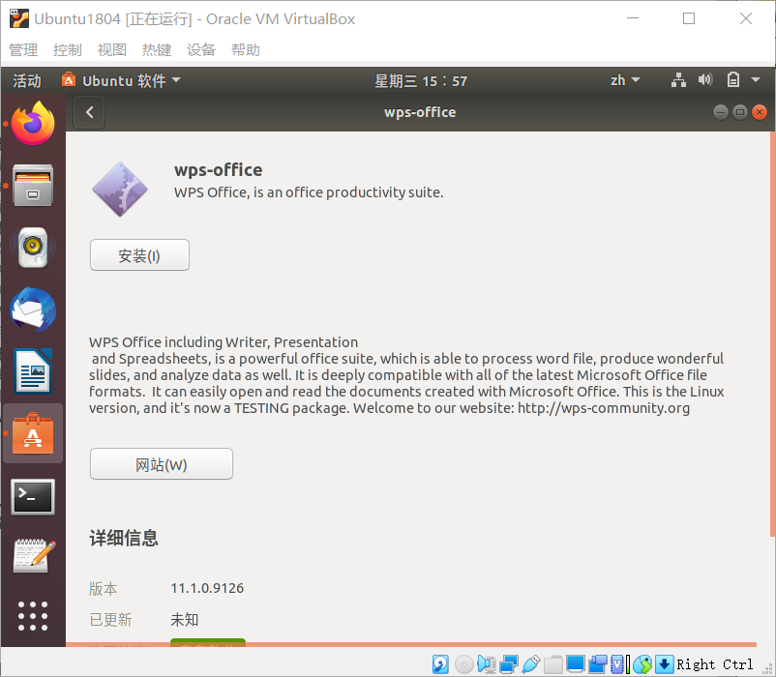

单击“安装”按钮，弹出认证对话框，输入用户密码，开始安装

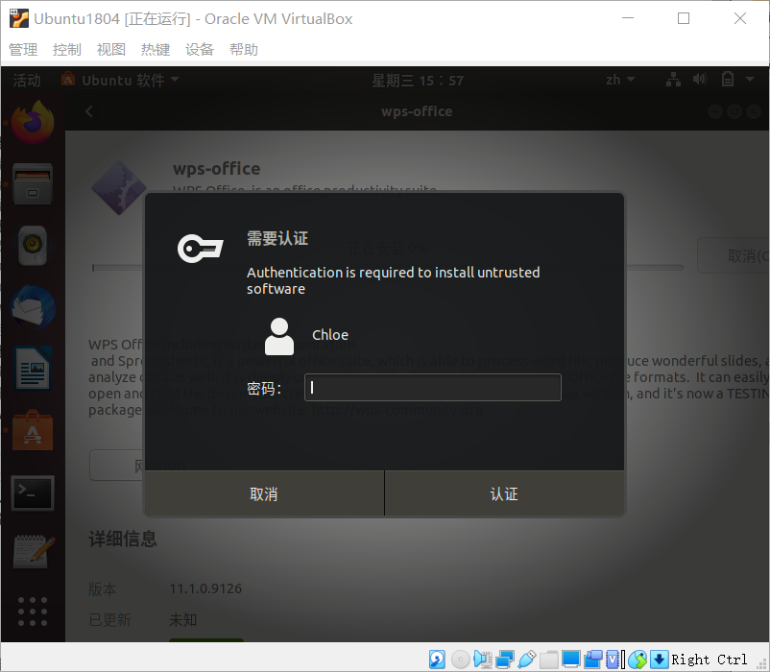

同意最终用户协议，开始安装，直到安装完成，关闭图形安装器

（这里忘记截图了...大概就是有个协议需要“accept”然后点击“next”继续安装）

1. 用LibreOffice编辑文档并保存为ODF格式

启动LibreOffice并新建空白文档

输入或导入相关文字内容，插入图片

编辑标题、页眉、页脚等内容

将文档保存为ODF格式

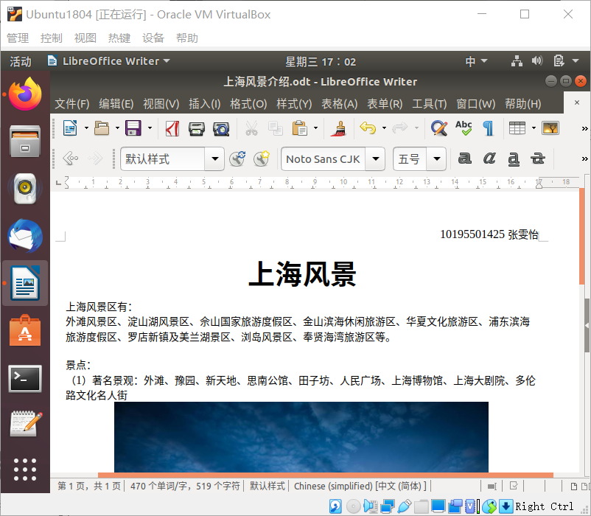

1. 用WPS编辑文档，保存为WPS格式，并导出PDF文档

与（2）操作相同

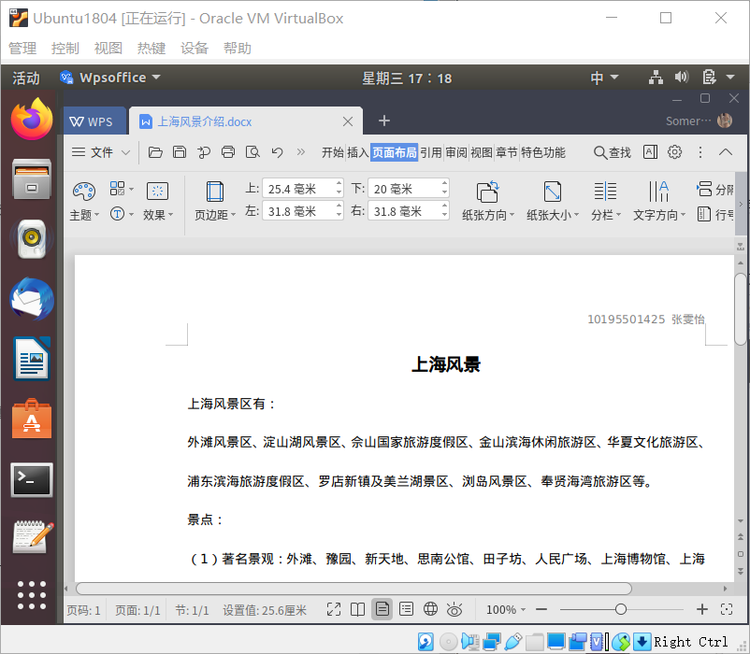

最后导出为PDF格式文档

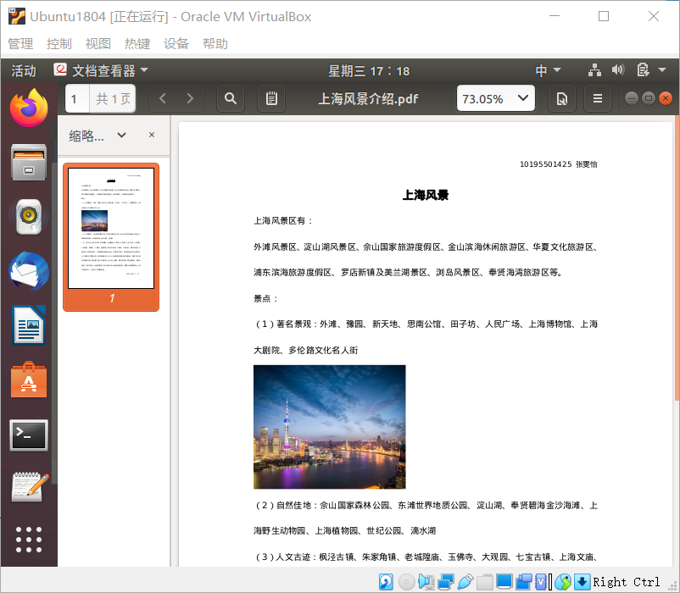

1. 用LibreOffice编辑演示文稿，保存为ODF格式，并导出PDF文档

启动LibreOffice并新建空白演示文稿

输入或导入相关文字内容，插入图片

编辑内容

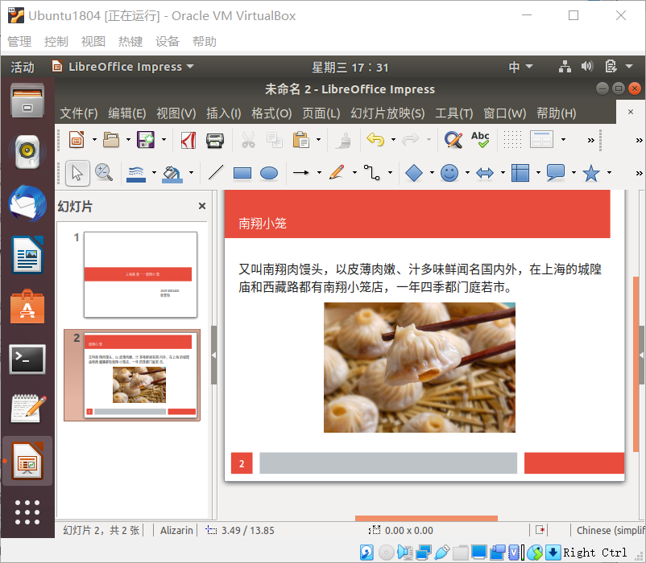

将演示文稿保存为ODF格式

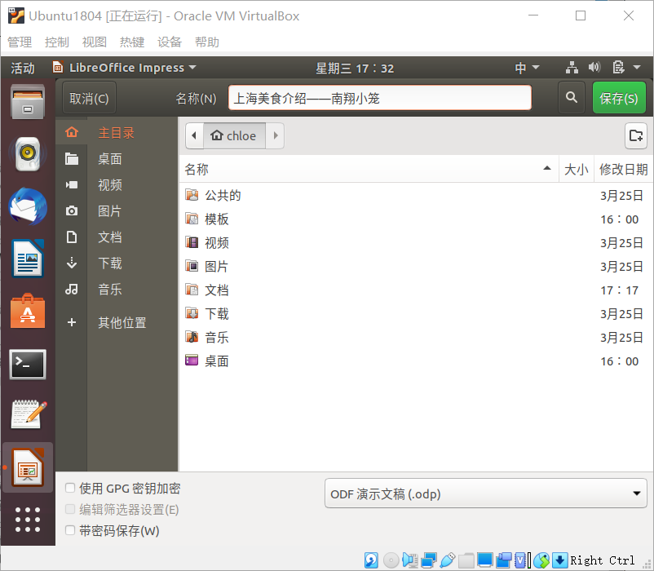

导出为PDF格式文档

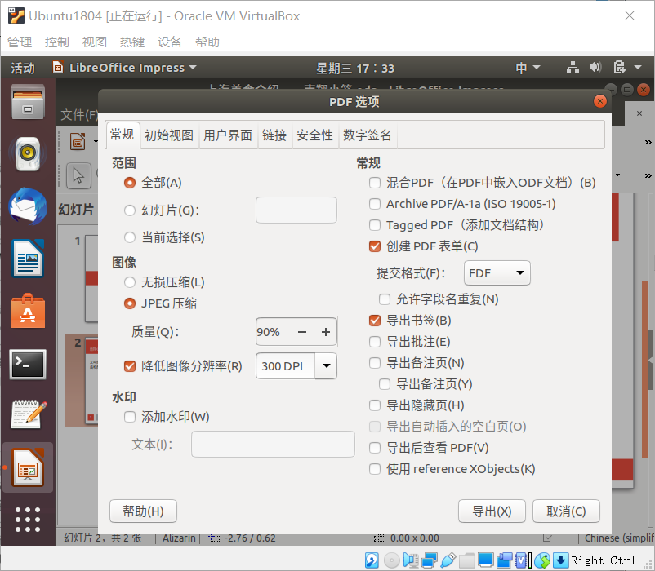

1. 用WPS编辑演示文稿，保存为WPS格式

与（4）操作相同

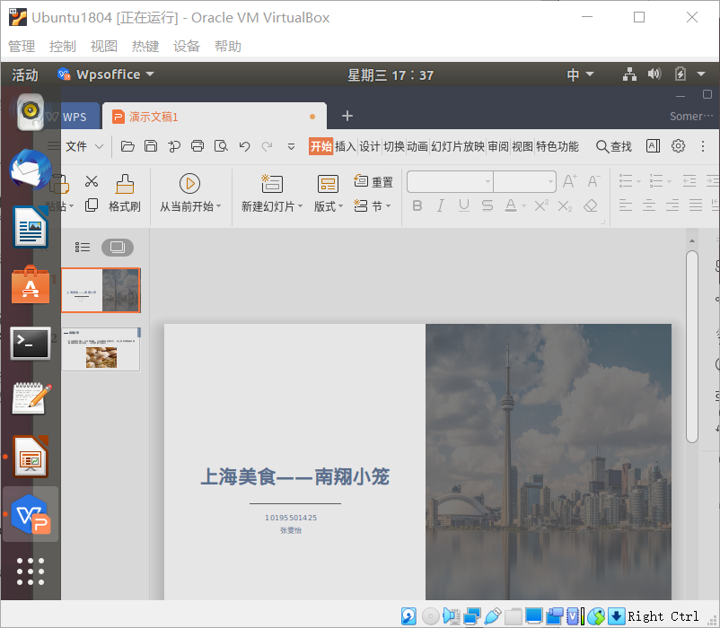

保存为WPS格式

1. 用PDF-Shuffler合并PDF文档

打开PDF-Shuffler

依次添加PDF文件

进行删除操作

导出为PDF文档

关闭PDF-Shuffler

1. 用PDF-Shuffler拆分PDF文档

打开PDF-Shuffler

添加“Linux概述讲稿三”

选择“Linux与Windows区别”或“Linux学习方法”部分的页面

导出选择的页面为PDF文档

删除选择的页面

将剩下的页面导出为PDF文档

关闭PDF-Shuffler

1. 思考问题
2. LibreOffice的界面比较简陋，对于习惯使用MS Office的用户一些功能的位置不太好找，排版比较麻烦，不太习惯。

WPS Office和MS Office比较类似，甚至更简洁，添加页眉页脚等排版功能使用便捷，没有什么明显的缺点。

1. 这次作业分别使用了Ubuntu系统自带的LibreOffice和需要自己从官网下载deb包安装的WPS Office来创捷文本文档和演示文稿，二者的功能基本没有什么差别，习惯了MS Office的用户可能会更喜欢用WPS。上节课听说二者都有将文本文档、表格和ppt集成的功能，这次作业中暂时没有用到。

PDF-Shuffler可以对PDF文档进行增删改等等一系列操作，是一个比较好用的工具。